Наша семья трудится
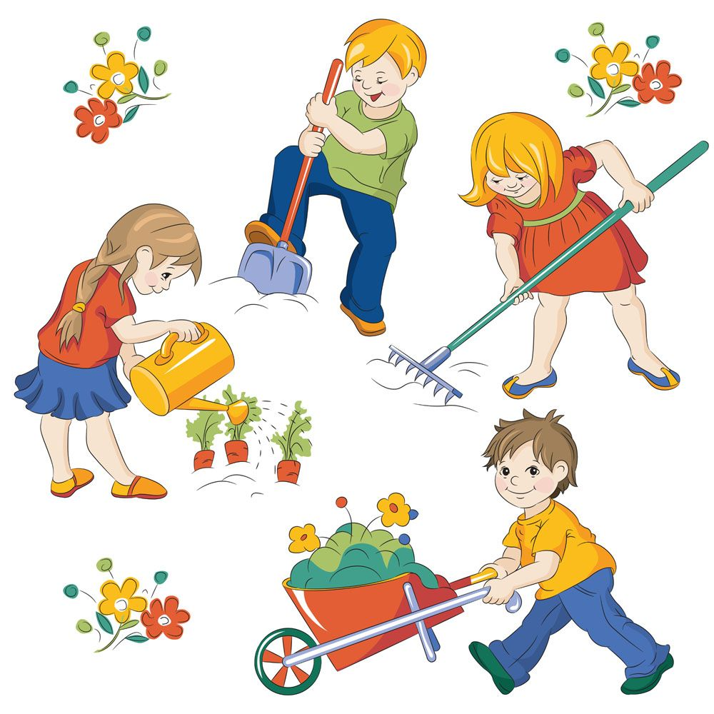
Цель: помочь сформировать у детей представление о необходимости и важности труда, расширить знания о трудовых процессах, профессиях, вызывать интерес к труду людей любой профессии.
Знакомимся с домашним трудом и трудом взрослых
Загадка: без него и там и тут всех лентяями зовут
(труд)

Домашний труд – трудовая
деятельность, направленная
на уход за детьми, домашними
питомцами, домом и/или
приусадебным хозяйством.

Профессия – это труд, связанный с выполнением
определённой деятельности. Этому труду человек
посвящает свою жизнь. Она должна приносить радость и самому человеку, и людям.
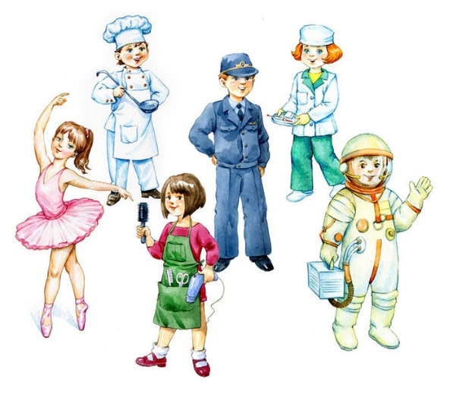

Обсудим пословицы и поговорки:
Землю красит солнце, а человека труд
Хочешь есть калачи, не сиди на печи.
Кто любит трудиться, тому на свете не сидится.

Помните!
Не нужно ругать ребёнка, если он долго выполняет какие-то поручения. Лучше предложите ему свою помощь или дайте дополнительное время на выполнение дел.

Виды трудовой деятельности, которую может выполнить ребёнок в этом возрасте:
- самообслуживание (одевание, умывание, чистка зубов, раздевание и пр.),
- хозяйственно-бытовой труд (уборка вещей и игрушек, мытьё посуды подметание полов и пр.),
- ручной труд с различными материалами (работа с ножницами, нитками, бумагой, пластилином, иглой, тканями и пр.).

Труд – основа человеческой жизни и культуры.
Ознакомление детей с трудом взрослых помогает сформировать у них стремление к трудовой деятельности. Знания о труде людей и понимание его значения способствуют пробуждению у детей уже в дошкольном возрасте интереса к трудовой деятельности, положительного отношения к труду и его результатам.

Воспитывать уважительное отношение к труду и трудящемуся человеку следует с малых лет. Интерес детей к труду значительно повышается, если очевидна его полезность для окружающих. Необходимо на конкретных примерах показывать детям значимость труда взрослых, раскрывать богатство человеческих отношений в труде. Это позволит выстроить правильное отношение детей к собственному труду, к труду взрослых, а также к предметам, созданным людьми.

Помните, радость труда – могучая воспитательная сила. Поэтому именно в детские годы ребенок должен глубоко пережить это благородное чувство.
Важно!
Большим заблуждением является убеждение родителей, которые считают, что с профессией можно определиться в старших классах и не стоит торопиться. Учтите, основные понятия закладываются именно в раннем детстве.
Разъясните ребенку суть вашего труда и его важность для других людей. Обратите внимание на то, что вам нравится приносить пользу людям, что вы с удовольствием ходите на работу. Всегда с уважением рассказывайте о своих коллегах. Информация о профессиях своих близких людей помогает ребенку больше узнать о собственной семье, укрепляет семейные узы.
Воздержитесь эмоций! Не навязывайте ребенку свое мнение по поводу привлекательности одной профессии над другой. Никогда не показывайте своего негативного отношения к людям какой-либо профессии, не делите профессии на хорошие и плохие, престижные и не очень, не упоминайте о размере заработной платы.
Информацию ребенку стоит давать без негатива, чтобы у него сложилось беспристрастное отношение ко всем профессиям, чтобы он уважал и понимал важность любого труда.

